# Äänen lisääminen ThingLinkkiin vocaroo ohjelmalla

Mene osoitteeseen <https://vocaroo.com/>

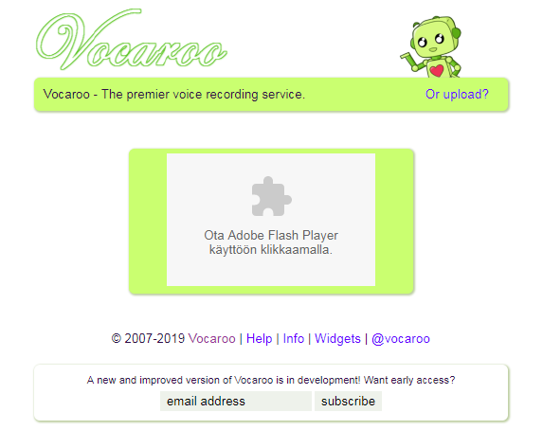

* klikkaa

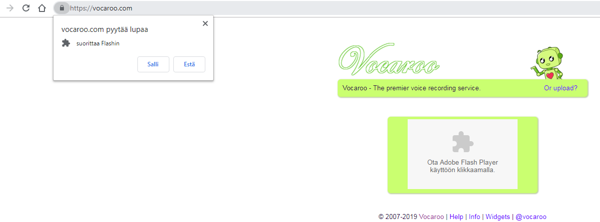

* klikkaa ”salli”

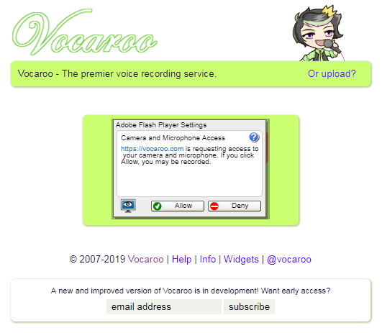

* paina ”salli ”(ohjelman käyttää tietokoneen kameraa ja mikrofonia



* lopeta nauhoitus klikkaamalla ”Stop”

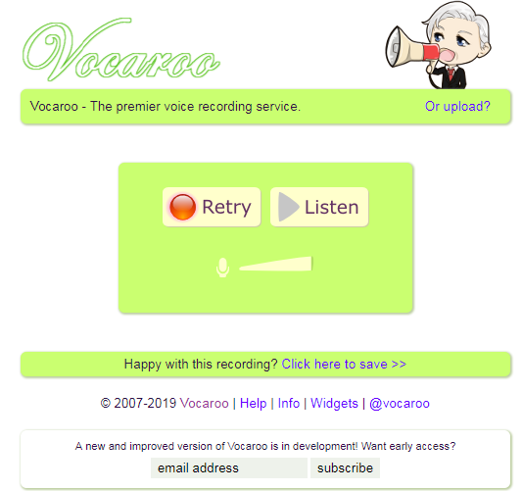

* tallenna nauhoite painamalla ”Clic here to….”

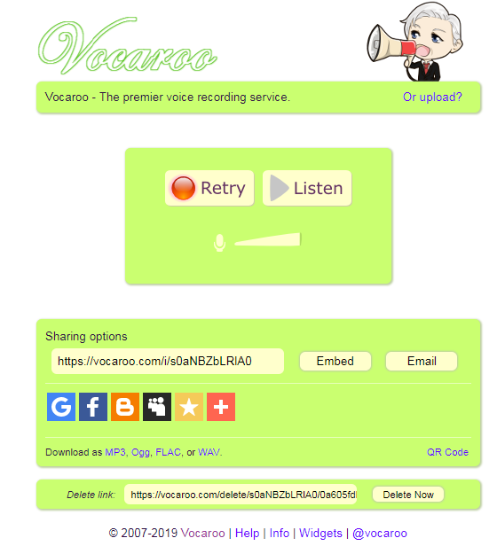

* tallenna tiedosto omalle koneelle painamalla ”Download as mp3

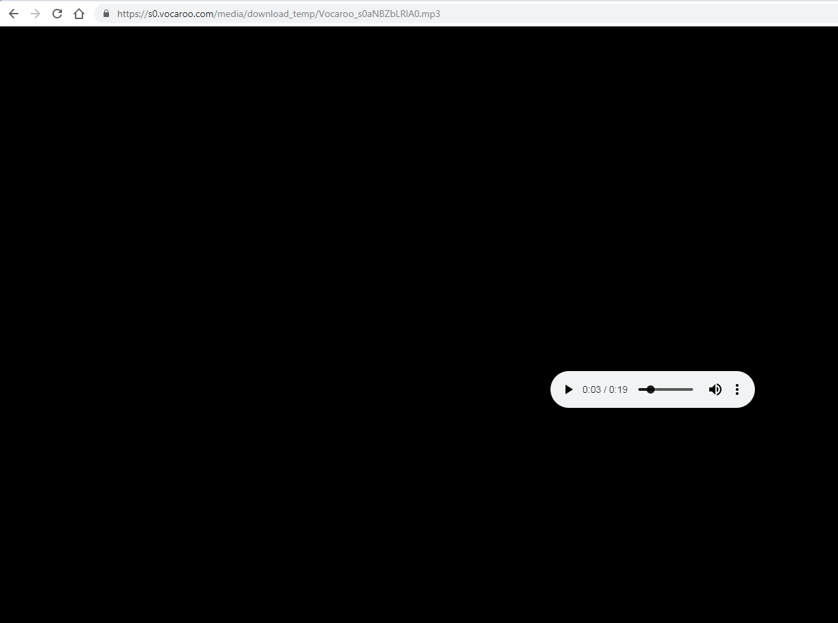

* aloita lataus klikkaamalla kolmea pistettä
* klikkaa lataa painiketta
* nauhoite latautuu tietokoneelle (win 7)
* klikkaa ”näytä kansiossa” ja siirrä tai kopioi se haluamaasi kansioon

